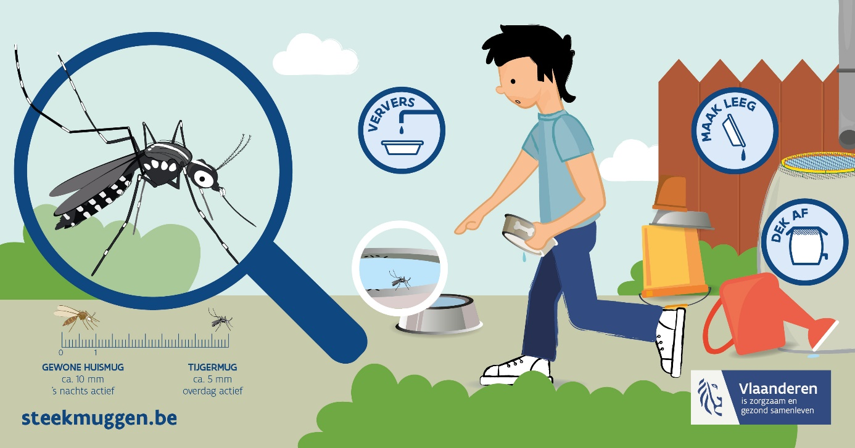

Wees tijgermuggen een steek voor

Heb jij ook weleens last van vervelende steekmuggen? Wereldwijd bestaan er duizenden muggensoorten. Ze behoren tot de meest voorkomende insecten en spelen een belangrijke rol in ons ecosysteem. Ook in België zijn er veel muggensoorten. Eén daarvan is de tijgermug (Aedes albopictus).
Deze exotische mug heeft zich de afgelopen jaren steeds verder verspreid, ook naar Europese landen. Sinds kort duikt ze ook in Vlaanderen steeds vaker op. Ze kan voor erg veel overlast zorgen, vooral omdat ze overdag actief is en agressief steekt. Met veel tijgermuggen in de buurt is rustig genieten van je tuin of terras moeilijk.
Daarnaast kan deze mug tropische ziekten zoals dengue, zika en chikungunya overdragen op mensen. De kans op besmetting in Vlaanderen is nu nog klein. We kunnen er samen voor zorgen dat dit ook in de toekomst zo lang mogelijk zo blijft. Jij kan daar heel eenvoudig aan bijdragen, gewoon thuis in je eigen tuin of op je terras.

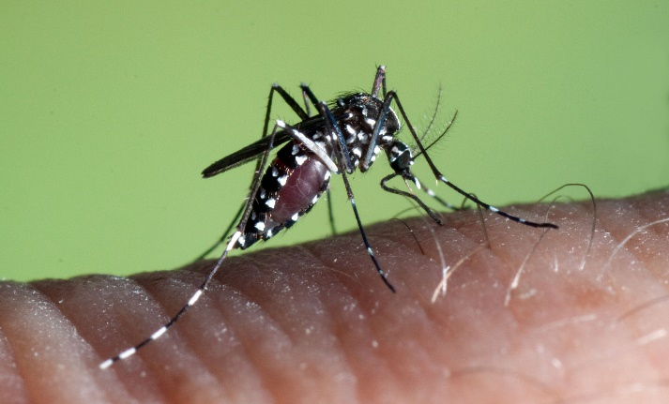

Leg de tijgermug droog

Muggen hebben water nodig om hun eitjes en larven te laten groeien. De tijgermug doet dat op een bijzondere manier: het vrouwtje legt haar eitjes op een droge plek, zoals aan de binnenkant van een schaaltje, net boven het wateroppervlak. Zodra de eitjes in aanraking komen met water, kunnen de larven vanaf de lente uitkomen en groeien ze verder in het water.
De tijgermug heeft al genoeg aan een klein beetje water en blijft meestal binnen een straal van 150 meter rond haar geboorteplek. Jouw actie kan dus een groot verschil maken! Controleer elke week je tuin of terras op stilstaand water aan de hand van volgende tips:

Tip 1: Maak leeg

• Giet stilstaand water weg, bijvoorbeeld uit emmers, gieters of schotels onder bloempotten.
• Zet lege bloempotten, gebruikte autobanden, containers, emmers, kruiwagens en kinderspeelgoed binnen of onder een afdak, of draai ze om.
• Span plastic zeilen strak op, zodat er geen water op blijft staan.
• Reinig en herstel dak- en afvoergoten, ook die van tuinhuizen, en controleer sifons en overloopstukken.

Tip 2: Ververs
• Ververs drinkbakken voor dieren en vogelbadjes minstens één keer per week.
• Vul schaaltjes onder bloempotten met zand of hydrokorrels, of ververs het water elke week.
• Reinig in de winter of vroege lente regentonnen, vogelbadjes en andere plekken waar muggen eitjes kunnen leggen grondig met een borstel. Alleen het water verversen is niet genoeg, want muggen leggen hun eitjes net boven de waterrand. Giet het afvalwater uit op het gras en niet in de rioolput.

Tip 3: Dek af
Zorg dat regentonnen, putten, kuipen en andere grote wateropslagplaatsen goed afgesloten zijn met muggengaas of een deksel. Zo voorkom je dat muggen erbij kunnen om eitjes te leggen.

Tip 4: Biodiversiteit
Dieren zoals libellen, kikkers, vleermuizen en vogels lusten graag muggen. Maak je tuin gastvrij voor deze natuurlijke vijanden. Zo ondersteun je niet alleen de biodiversiteit, maar help je ook muggen bestrijden op een natuurlijke manier. Creëer schuilplaatsen, een wilder stukje natuur of een plekje dat insecteneters aantrekt, en maak het muggen zo een stuk moeilijker.

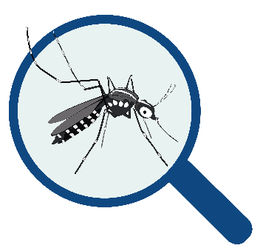
Zie je een tijgermug? Meld het!
Een tijgermug kan je herkennen aan deze opvallende kenmerken:
• Zwart-wit gestreept patroon
• Wit streepje op de zwarte rug en het achterhoofd
• Klein: 4-5 millimeter, ongeveer half zo groot als een gewone huismug
• Vijf witte strepen op de achterpoten, met volledig witte uiteinden
• Agressief en steekt overdag
Zie je een tijgermug? Maak er een foto van en meld het meteen via www.muggensurveillance.be. Jouw melding helpt om de situatie op te volgen en gericht actie te ondernemen. Zie je weer een tijgermug? Meld het dan opnieuw!


Geef geen lift
Zijn er in je omgeving tijgermuggen gesignaleerd? Zorg dat je niet per ongeluk helpt om ze te verspreiden. Tijgermuggen vliegen zelf niet ver, maar kunnen ongemerkt meeliften in je auto of via eitjes op plantenpotten en schalen. Daar hechten muggeneitjes zich makkelijk vast en zo kunnen ze onopgemerkt een nieuwe plek bereiken. Controleer daarom of er geen mug in je auto is binnengedrongen en reinig de randen van plantenpotten en schalen grondig met een borstel of doek voor je ze vervoert.

Meer info?
www.steekmuggen.be – Info over de tijgermug in Vlaanderen
www.muggensurveillance.be – Meld een tijgermug
Steekmuggen.be is een campagne van het Departement Zorg, in samenwerking met Gezondheidsmakers, Agentschap Natuur en Bos, Sciensano en het Instituut voor Tropische Geneeskunde.

